**UNIVERZITA PALACKÉHO V OLOMOUCI**

**PEDAGOGICKÁ FAKULTA**

**Katedra výtvarné výchovy**

**Bakalářská práce**

Hana Tomiczková

Výtvarný projekt v MŠ

Olomouc 2021 vedoucí práce: Mgr. Monika Dokoupilová

Prohlašuji, že jsem bakalářský projekt vypracovala samostatně s využitím uvedených pramenů a literatury.

V Českém Těšíně dne 2. 6. 2021

Hana Tomiczková

**Poděkování**

Děkuji Mgr. Monice Dokoupilové za trpělivost, vstřícnost a ochotu při psaní bakalářské práce. Děkuji také své rodině za podporu.

**Obsah**

**ÚVOD** 5

**1 VÝTVARNÁ VÝCHOVA A VÝTVARNÉ ČINNOSTI** 6

**2 VÝTVARNÝ PROJEV V PŘEDŠKOLNÍM VĚKU** 9

**2.1 Charakteristika dětského výtvarného projevu** 9

**2.2 Přehled stadií vývoje** 10

**2.3 Typické znaky dětského výtvarného projevu** 11

**3 PROJEKTOVÁ METODA** 12

**3.1 Výtvarně projektové metody v posledních třiceti letech** 12

**3.2 Příprava a řešení výtvarných projektů** 13

**4 VÝTVARNÝ PROJEKT** 14

**4.1 Cíl projektu** 14

**4.2 Doba trvání projektu** 14

**4.3 Časový harmonogram projektu** 14

**5 CHARAKTERISTIKA MATEŘSKÉ ŠKOLY** 15

**6 PRAKTICKÁ ČÁST** 17

**6.1 PONDĚLÍ – Rostliny** 17

**6.2 ÚTERÝ – Ze semínka rostlinka** 21

**6.3 STŘEDA – Vůně rostlin** 25

**6.4 ČTVRTEK – Využití rostliny** 29

**6.5 PÁTEK – Strom a jeho význam** 33

**ZÁVĚR** 37

**REFERENČNÍ SEZNAM** 38

**SEZNAM OBRAZOVÉ DOKUMENTACE** 39

# **ÚVOD**

Výtvarná tvorba je pro děti důležitá, prostřednictvím tvorby vyjadřují své pocity, nálady, postoje nebo názory na určitou věc. Děti vyjadřují samy sebe, každé dítě je osobnost a každý svůj výtvor dokáže ztvárnit podle sebe. Každé z dětí může zadaný úkol uchopit jinak, každé má jinou představivost a každé dítě v určitém úkolu může vidět něco jiného. Pro jednoho je zadaný úkol jednoduchý, pro druhého složitý. Někdo má k vytváření blíže a jiný ne. Proto se na děti při jejich zpracování nemůžeme zlobit. Měli bychom děti v určité činnosti podpořit, nechat projevit jejich spontánnost, neopravovat je, nenapomínat, příliš jim do toho nezasahovat, ale naopak je pochválit, povzbudit při jejich práci. Dětské tvoření je obrazem jejich duše, cítění, vnímání. Děti pomocí svých výtvorů můžou ukázat jaké doopravdy jsou. Díky kresbě můžeme u dětí poznat sociální zázemí, prostředí, ve kterém žijí, jestli jsou děti v rodině šťastné nebo citově strádají. Můžeme to poznat i na barevnosti obrázku, velikosti.

Výtvarná činnost může být pro děti nejen radostná, ale i stresující. Je třeba jim vysvětlit a ukázat, že není důležité, aby byly při tvoření nejlepší, ale aby tvořily ze srdce, s radostí, s láskou. Aby při práci byly spokojené, veselé, ne smutné, vzteklé. A že každý jejich výtvor je originál, který vytvořily samy a kterého si ceníme, protože se snažily vytvořit to nejlepší co umí.

Bakalářská práce se v teoretické části zabývá tím, co je to výtvarná výchova, výtvarné činnosti, výtvarným projevem v předškolním věku, projektovou metodou. Další část bakalářské práce se zabývá charakteristikou výtvarného projektu a mateřské školy. Praktická část je zaměřena na výtvarný projekt, zabývající se tématem rostlin, jejich významem a využitím. V jednotlivých dnech se věnuji určité části tématu, po které bude následovat výtvarná činnost.

# **1 VÝTVARNÁ VÝCHOVA A VÝTVARNÉ ČINNOSTI**

Termín výtvarná výchova se v RVP PV již dnes nepoužívá, ve vzdělávání je výtvarná výchova předmět na základních školách a gymnáziích. V Rámcovém vzdělávacím programu pro předškolní vzdělávání se vyskytuje termín výtvarné činnosti. Učitelky používají oba termíny. Výtvarná výchova a výtvarná činnost nemají stejný význam, liší se ve svém obsahu.

(Hazuková 2011)

**Výchova**

Výchova je proces působení vychovávajícího na vychovávaného, který vědomě směřuje k určitým cílům. Výchova je uskutečňována pomocí obsahu (učiva), úkolů, instrumentů apod.

(Hazuková 2011)

**Termín výtvarná má dva významy:**

1. **Význam technický –** výtvarná výchova využívá speciální prostředky (vizuálně – haptické prostředky), působící na zrak a hmat.
2. **Význam hodnotící -** vypovídá o zvláštní, slovy obtížně definovatelné vlastnosti předmětů či jevů a o jejich kvalitě.

(Hazuková 2011)

**Výtvarná výchova**

Podle Hazukové (2011) je výtvarná výchova i v mateřské škole *procesem záměrného působení na dítě speciálními prostředky a plní své obecně vzdělávací i speciální funkce.* Výtvarná výchova má své cíle, obsahy, učivo, prostředky a systém.

**Výtvarné činnosti**

Výtvarné činnosti jsou součástí obsahu výtvarné výchovy a prostředkem výtvarné výchovy. Hazuková (2011) zmiňuje, že činnosti, které nazýváme ve vzdělávání výtvarnými činnostmi, jsou *vlastně* *činnosti s výtvarnými prostředky*. Výtvarná výchova má prostředky výtvarné a didaktické.

Cíl a obsah výtvarné výchovy je osvojování *prostředků výtvarného vyjádření, jejich zkoumání, poznávání a používání v činnostech, jež směřuje k porozumění jejich významům, popř. i jejich tvorbě.* (Hazuková 2011)

**Prostředky realizace výtvarné výchovy**

Výtvarné a didaktické prostředky se podílejí na realizaci výtvarných činností, pokud jsou v souladu umožňují osvojování učiva a směřování ke stanoveným cílům. (Hazuková 2011)

Výtvarné prostředky jsou speciální materiální i nemateriální prostředky, se kterými pracujeme při výtvarné tvorbě, výtvarném vnímání aj.

*K výtvarným prostředkům (tj. prostředkům výtvarně výchovných aktivit) patří:*

* *výtvarné vyjadřovací prostředky – výtvarné elementy, jejich vztahy, symboly a procesy tvorby;*
* *realizační prostředky materiálně-technické povahy - techniky, instrumenty, materiály a dovednosti zacházet s nimi*
* *funkce výtvarných elementů a technik ve vlastním vyjádření*
* *odborná výtvarná terminologie.*

(Hazuková 2011)

**Didaktické prostředky**

Hazuková (2011) se zmiňuje, že didaktické prostředky jsou *prostředky, které učitelce umožňují obecně pedagogické rozhodování ve vzájemném působení učitelka – děti*.

Mezi didaktické prostředky realizace výtvarně výchovných aktivit patří:

1. **Plánování výtvarné činnosti:**

* **myšlenkové „mapy“ –** písemné zaznamenání všeho, co nás napadne k danému tématu, co souvisí s námětem
* **myšlenkové „modely“ –** přípravy, realizace výtvarných činností (všechno co musí učitelky promyslet, vymyslet, organizace výtvarných činností,…..)
* **odborná didaktická terminologie –** termíny a pojmy, které souvisí s pedagogickým rozhodováním
* **vzdělávací kontexty –** provázanost výtvarně vzdělávacích činností s dalšími oblastmi
* **didaktické principy a metody**
* **veškeré motivační prostředky** (různé druhy motivace např. zajímavé výtvarné techniky, básničky, pohádky, písničky, apod.)
* **výtvarné úkoly, náměty**
* **myšlenkové „rozložení“ výtvarného úkolu na dílčí úkoly a problémy**.

1. **Realizace výtvarné činnosti**

* metodické postupy
* organizační formy a organizace.

1. **Závěr výtvarné činnosti s dětmi**

* hodnocení výtvarné činnosti dětí (např. podle „kvality“ výkonu, shrnutím poznatků, aj.)
* hodnotící (sebe)reflexe učitelky a následné korekce její příští činnosti.

(Hazuková 2011)

# **2 VÝTVARNÝ PROJEV V PŘEDŠKOLNÍM VĚKU**

Podle Krejčířové a Langmeiera (2006) se jako předškolní věk v širším pojetí označuje období od narození až po vstup do školy. V užším pojetí je předškolní věk *„věkem mateřské školy“*, ale protože hodně dětí do MŠ nechodí, nemůžeme na něj pohlížet jen z tohoto hlediska. Rodina dává dítěti zázemí, ze kterého dítě čerpá své poznatky a učí se základům, které bude potřebovat ve svém životě. Tyto základní znalosti, pak dále rozvíjí v mateřské škole.

## **2.1 Charakteristika dětského výtvarného projevu**

*Dětský výtvarný projev učí dívat se na svět z té lepší stránky…Poskytuje vitální energii a dokonce skrytou moudrost…Dítě přichází z hlubin přírody, z procesů vznikání života…Výtvarný projev má též seberegulativní povahu, je to výpověď duše.*

(Stehlíková Babyrádová 2014)

Dítě již ve třech letech dokáže zachytit na první pohled jednoduchou situaci, která má hlubší význam a vypovídá o tom, že se dítě dokáže vcítit do podstaty povahy věcí, dějů, osob. Pro dítě je snazší vyjádřit se graficky než něco složitě popisovat.

(Stehlíková Babyrádová 2014)

Vývoj dětské kresby je ovlivněn mnoha okolnostmi. Když poskytneme dítěti vhodné podmínky a podněty pro jeho výtvarnou činnost, jeho dispozice k tvorbě se rozvíjí. Již u ročního batolete můžeme sledovat jeho první výtvarné pokusy (bezobsažné čmáranice). Když už dítě umí uchopit tužku (pastelku, dřívko), začne přirozeně čmárat celou paží. Se zájmem sleduje pohyby ruky a vnikající výtvor (čáry, zátrhy aj.). Pro první kresebné pokusy je vhodná velká plocha papíru (balicí) a měkký materiál (pastely, křídy aj.).

Dvouleté dítě spojuje čmáranici s vlastní představou, kterou pojmenuje (maminka, tatínek, míč apod.). Často původní název i několikrát změní. Při kresbě již vyžaduje naši pozornost a popisuje co kreslí. Na kreslení už mu stačí menší formát papíru (A3), voskové nebo olejové pastely, tužka, pastelka apod. V dětské čmáranici se začínají objevovat spojené oválné tvary, podobné trojúhelníku a čtverci a čáry, které se naučí vést různým směrem i měnit jejich délku. Začneme z jejich kreseb rozpoznávat označovaný předmět. Dítě začíná kreslit tzv. hlavonožce, což je postava, která má velkou hlavu, kde jsou naznačeny oči, ústa a z hlavy vedou přikreslené čáry, které představují nohy. Dítě již může malovat temperovou nebo vodovou barvou, tuší, fixy apod.

Čím je dítě starší, tak si více uvědomuje, že to, co jej obklopuje je možné zobrazit a vytváří si pro určité věci a jevy grafické znaky (jednoduché podoby). Kreslí to, co o předmětech a jevech ví, co ho zajímá, co právě prožívá. Dětská kresba je obrazem dětské představy o věcech. Nezobrazuje skutečné věci. Děti kreslí hlavně postavu, dům, zvířata apod. Postupně se z hlavonožce stává paňák. Děti přidávají postavě další rozlišovací znaky (sukně, korále, vousy, pohlaví), přikreslují i předměty, které s danou situací souvisejí (hřeben, deštník). Později vyjádří typ postavy (princezna, robot) a duševní stav (smích, pláč, apod.). (Nedvědová, Zatloukalová 2000)

Kresba dítěti pomáhá pochopit a zvládnout určité situace. Ukazuje, jaký má názor na svět, zobrazuje realitu, jak ji vnímá dítě. Vyjadřuje jeho výtvarný projev, a proto bychom neměli dítěti do kresby příliš zasahovat. Dítě je třeba k práci povzbuzovat, motivovat, např.: vyprávěním, četbou pohádky, hrou apod, protože se nedokáže dlouho soustředit. Je důležité, aby rodiče brali výtvory dětí vážně, protože to, co je pro rodiče nepochopitelné, může mít pro dítě velký význam. Děti mají velkou fantazii, kterou někdy nedokážou výtvarně vyjádřit. (Vágnerová 2012)

## **2.2 Přehled stadií vývoje**

**Fáze čáranic (2,5 – 3 roky)** – jsou odrazem psychomotoriky, nevznikají z představ dítěte. První grafické projevy dítěte – dítě pohybuje paží, sleduje ji, vezme tužku a přenese pohyb na papír. Zpočátku tyto grafické stopy pro dítě nic neznamenají, postupně v nich začne v hledat významy. *Tento proces je vlastně procesem pozvolné signifikace – označování věci grafickým znakem.*

**Fáze zobrazování opakovaných tvarů** – Děti opakují stále stejné oblíbené tvary a dávají jim stejný význam. Dítě si všímá toho, co kreslí a pak nakreslené náhodně pojmenovává. Určité tvary mu začnou připomínat známé věci a figury. Tvary, které se dítěti líbí, slovně označuje a opakuje. Dítě často mění svůj postoj k nakreslenému výtvoru, jednou pojmenuje obrázek tak, jindy zase jinak.

**Fáze symbolizace a ideoplasticismu**– je to jedna z nejzávažnějších a nejpozoruhodnějších fází dětského výtvarného projevu. Ideoplasticismus je zobrazování skutečnosti, kde není vyjadřována vnější podoba předmětů figur a dějů. Ty jsou zachycovány abstraktně jednoduchými liniemi, geometrickými tvary, barevnými skvrnami a šrafurou. Například vyjádření chůze figury (hranaté tělo, oválná hlava a dlouhé linie – nohy, paže).

**Fáze vizualizace a raného poetického fyzioplasticismu** – děti se snaží zachytit věci, figury a děje tak, jak je vidí, aby se co nejvíce podobaly skutečnosti. Tuto skutečnost nedokáže zachytit (styl se nazývá poetický fyzioplasticismus). Je to znázornění, kde děti odpozorují určité optické vlastnosti předmětů a figur a ty pak nakreslí jako deformované tvary. V této fázi je výtvarný projev výjimečný a bezprostřední.

(Stehlíková Babyrádová 2014)

## **2.3 Typické znaky dětského výtvarného projevu**

**Rentgenové zobrazování** – děti kreslí to, co v skutečnosti není vidět, např. dům s odkrytým interiérem, těhotnou maminku) Děti kreslí to co ve skutečnosti není vidět, ale v pravdivém reálném světě to tak je.

**Nadsázka - barevná, tvarová, proporční** – vzniká podle toho s jakými city nebo zaujetím děti přistupují k danému motivu (pokud děti mají motiv rády, podle toho jejich kresba vypadá – barvy jsou výrazné, čím je motiv pro ně důležitější, tím je větší, apod.)

**Úspornost kresebných gest** – u všech dětí v počátcích vývoje kresby. Nejmladší děti mají kresby co nejjednodušší, tzv. úsporné.

**R – princip** – užívání pravého úhlu (komín u střechy, napojování končetin,…..)

**Grafoidismus** – klonění kresby, ve směru budoucího písma

**Automatismus** – děti kreslí stále stejné jednoduché tvary, které dokážou zvládnout.

**Nepravý ornament** – děti zdobí své kresby ornamenty, které nemají zvláštní význam.

**Rytmus, opakování, symetrie** – je to přirozený princip dětských výtvorů, souvisí s tělesnými fakty člověka (tep, symetrie hlavy a těla)

(Šobáňová 2006)

# **3 PROJEKTOVÁ METODA**

Projekt je dlouhodobá, plánovaná a organizovaná činnost vedoucí k daným výsledkům, je to realizace určitého úmyslu. Projektová metoda propojuje školu se životem, vede děti k samostatnosti a tvořivosti při řešení problémů. (Šobáňová 2006)

Podle Exlera (2015) jsou výtvarné projekty *rozsáhlejší celky s promyšlenou stavbou úloh a vyznačují se náročnějším myšlenkovým obsahem a tvůrčím přístupem pedagoga i žáků. Jde o určitý způsob zvolené cesty, která umožňuje plnění výchovně-vzdělávacích cílů, kdy učitel a jeho žáci zkoumají a rozvíjejí základní myšlenku a problém zvolené učební látky. Důraz se klade na svobodné vyjádření žáka při vlastním přístupu k tématu.*

Výtvarné projekty mají hodně společného s výtvarnými řadami. (Exler 2015) Šobáňová (2006) se zmiňuje, že výtvarný projekt se liší od výtvarné řady tím, že je dlouhodobý, téma se rozvíjí v různých rovinách a etapách. Výtvarné řady jsou tvořeny kratšími celky, rozvíjející zvolný námět. Práce s výtvarnou řadou většinou předchází realizaci projektu, protože je jednodušší než projekt. Zpočátku se získávají zkušenosti, které rozvíjejí tvořivé aktivity s využitím nepřeberných možností. Později se úkoly rozšiřují a vznikají náročnější projektové celky. Pokud dané téma děti zajímá, začnou o něm více přemýšlet, hrát si, spolupracovat a experimentovat s výtvarnými technikami. (Exler 2015)

## **3.1 Výtvarně projektové metody v posledních třiceti letech**

Projektová metoda má kořeny ve dvacátých a třicátých letech dvacátého století. Tehdejší přístup nedovoloval užívat projektového vyučování ve výtvarné výchově. Obrat přineslo až uplatňování výtvarných řad, které vzniklo z potřeby výtvarně tvořivých pedagogů, kteří hledali etické postoje k okolnímu světu. (Exler 2015) Výtvarně projektová metoda se u nás začala uplatňovat hlavně na lidových školách umění. (Šobáňová 2006) Zde byla dobrá vybavenost ateliérů, učitelé byli odborně připraveni a děti projevovaly zájem o výtvarné aktivity. K průkopníkům výtvarně projektové metody řadíme Igora Zhoře, Karlu Cikánovou, Jiřího Davida a Martu Pohnerovou. Během posledních let se rozšiřují myšlenky projektového vyučování do praxe a dochází k prezentaci dětských výtvarných prací (soutěže, výstavy aj.). Jsou pořádány odborné semináře, které napomáhají rozvoji a přijímání tvůrčích nápadů, které rozšiřují poznání výtvarných pedagogů. Devadesátá léta se vyznačují tím, že dochází k obratu k umění ve výtvarné výchově. K výtvarníkům, kteří se přiklánějí k obratu k umění ve výtvarné výchově patří H. Babyrádová, P. Šamšula, J. Slavík a P. Wawrosz, (Exler 2015)

## **3.2 Příprava a řešení výtvarných projektů**

Rozsah a organizace projektu souvisí se vzdělávacím procesem, který by měl respektovat didaktické aspekty, které se uplatňují při přípravě, průběhu a závěru projektu. Jeden z nejdůležitějších momentů se objevuje při vymýšlení námětů. Je nutné dodržet, aby jednotlivé náměty vždy obsahovaly myšlenkovou linii a odpovídaly celkovému pojetí projektu, věku dětí a jejich rozumovým a výtvarným schopnostem a možnostem. Rozsah projektu není příliš podstatný, důležitý je způsob vedení a přístup pedagoga k výtvarnému problému. Někteří učitelé mohou projekt realizovat několik měsíců, jiní mohou projekt realizovat rok nebo i déle. (Exler 2015)

Děti ve svém výtvarném projektu mohou používat informace a jiné podněty z různých oblastí lidské činnosti, např. biologie, umění apod. což vede k poznání smyslovému, rozumovému i duchovnímu. (Šobáňová 2006) Mohou se svobodně výtvarně vyjadřovat, v projektu mají společné téma, které má určitou myšlenkovou linii, ale může se různě upravovat a doplňovat v průběhu práce. Je důležité, že se děti spolupodílí na tvorbě projektu, pedagog je seznamuje se svými náměty a představami. Děti tak mou zvolit svůj způsob vyjadřování a přijít s novými myšlenkami a nápady. Povídají si s pedagogem, a vyměňují si své poznatky. (Exler 2015) Pedagog musí umět reagovat na podněty dětí, musí umět odpovídat na jejich otázky, pomoci jim, aby vše dokázali sami. Musí umět řešit situace při kolísajícím zájmu dětí o projekt. Zdařilost výtvarného projektu záleží na osobnosti pedagoga, protože celý projekt vede, volí způsoby, kterými vede své děti a nese za ně odpovědnost. (Šobáňová 2006)

Tvořivý přístup je důležitý, protože může zabraňovat nezájmu dětí. Přínosem je seřazení výtvarných prací do celku, kde vznikají nové myšlenkové vazby a děti si tak připomenou společné chvíle prožité při tvorbě. Projektové metody pozitivně ovlivňují výchovně-vzdělávací proces. Pedagog, který používá tyto metody se stává pro děti atraktivnější a to, co jim předává je pro ně srozumitelnější, a prohlubuje se tak vztah mezi učitelem a žákem. (Exler 2015)

# **4 VÝTVARNÝ PROJEKT**

Výtvarný projekt je určen pro děti předškolního věku, který budu realizovat s dětmi ve věku 3 až 4 let. Projekt je zaměřen na téma rostlin. V projektu děti průběžně seznamuji s tématem rostlin, každý den probereme určitou část tématu, které se prolíná do výtvarné aktivity dětí. První den projektu se zaměříme na rostliny obecně, co jsou to rostliny, co patří mezi rostliny (keř, strom, květina, obilí, byliny,…), kde rostou, jak mohou vypadat a jaký mají význam. Druhý den seznámím děti s tím, z čeho a jak rostlina roste, co jí prospívá, naučíme se poznávat některé druhy semínek. Třetí den projektu je věnovaný vůni rostlin. Čtvrtý den si ukážeme, jak rostliny můžeme použít (bylinkový čaj, koření,…) a co z nich můžeme vyrobit (mast, obklad, kosmetiku,…). Poslední den projektu si povíme něco o stromech a jejich významu a využití.

## **4.1 Cíl projektu**

Seznámit děti s rostlinami, jejich významem a využitím. Cílem je také rozvíjet tvořivé myšlení a fantazii u dětí.

## **4.2 Doba trvání projektu**

Výtvarný projekt budu realizovat v mateřské škole po dobu 1 týdne. Setkávat s dětmi se budu od pondělí do pátku během dopolední řízené činnosti.

## **4.3 Časový harmonogram projektu**

**Pondělí** – Rostliny

**Úterý** – Ze semínka rostlinka

**Středa** - Vůně rostlin

**Čtvrtek** – Využití rostlin

**Pátek** – Stromy a jejich význam

# **5 CHARAKTERISTIKA MATEŘSKÉ ŠKOLY**

Projekt bude uskutečněn v MŠ Okružní, která je součástí organizace Základní škola a mateřská škola Český Těšín Pod Zvonek, příspěvková organizace. Patří k největším školám v Českém Těšíně s téměř stoletou tradicí. Součástí organizace jsou školy základní a mateřské, školní jídelny, školní družina a učebna plavání. Tvoří ji komplex budov, který má rozsáhlé venkovní prostory vybavené dětskými zahradami, hřištěm. Součástí budov jsou tělocvičny, bazén a kulturní místnosti.

Mateřská škola Okružní se nachází na tzv. dolním sídlišti Svibice v Českém Těšíně, což je příhraniční město, a tak se může stát, že se v mateřské škole sejdou děti z českých i polských rodin. V blízkosti mateřské školy se nachází supermarket Lidl a autobusová zastávka, na kterou to mají rodiče s dětmi, kteří na sídlišti nebydlí blízko. Kapacita mateřské školy je 100 dětí. Jsou zde čtyři třídy, Mravenečci – což jsou děti ve věku 2 let, Motýlci – děti ve věku 3 – 4 let, Včelky – děti ve věku 4 – 6 let, Berušky – děti ve věku 5 – 7 let. Pracuje zde 8 pedagogů a 4 správní zaměstnanci. Ve třídě dvouletých dětí je k dispozici chůva.

Třídy jsou prostorné, světlé, barevné, zařízené dřevěným nábytkem, vybavené nejrůznějšími hračkami a pomůckami. Při vstupu do školky se děti převlékají v šatně, kde mají své skříňky označené značkou a je zde také šatna pro učitelky. Před vstupem do třídy se nachází sociální zařízení pro děti. Ve třídě je vymezený prostor ke hraní tzv. herna, kde si děti hrají, probíhají zde řízené činnosti a po obědě zde děti spí. Ve zbylé části třídy probíhají pracovní a výtvarné činnosti, během spontánních činností si zde děti hrají a u stolů pak společně svačí i obědvají. Třída je laděna do zelené barvy, je vybavena dřevěným nábytkem, na zemi v herně je koberec, ve třídě je linoleum, na oknech jsou záclony a žaluzie. Stěny jsou natřené žlutou barvou a ozdobené obrázky. Třída je letos nově vybavená dřevěným nábytkem, je zde nová kuchyňka, obchod a kadeřnictví, které děti využívají k námětovým hrám. V boční části herny se nachází malá místnost, kde jsou uložená lehátka a peřiny pro děti. V herně se také nachází čistička vzduchu a ve třídě je interaktivní tabule, která slouží k vzdělávání dětí. Děti se v nově vybavené třídě cítí bezpečně, příjemně a do školky chodí s nadšením a radostí, některé dokonce nechtějí ze školky odpoledne ani odcházet.

Budova mateřské školy prošla rekonstrukcí, je zde oplocená zahrada, která je vybavena dřevěnými prolézačkami, pískovišti, skluzavkou a přírodním domečkem z vrbového proutí, vypadajícím jako hnízdo.

Mateřská škola spolupracuje s rodiči při přípravě různých programů pro děti, učitelé a rodiče se snaží si navzájem vyjít vstříc, panuje mezi nimi porozumění, respekt a tolerance při výchově a vzdělávání jejich dětí. Při konzultacích pak učitelé informují rodiče o tom, jak se dítě projevuje v mateřské škole a společně s rodiči se mohou domlouvat na tom, jak dále dítě vzdělávat a vychovávat.

Mateřská škola pro děti každoročně pořádá různé akce, např. tvoření pro rodiče s dětmi, vánoční besídku, karneval, fotografování dětí, besídku ke Dni matek, Den dětí, návštěvu kozí farmy. Děti se zúčastňují sběru lesních plodin a soutěže ve sběru papíru s panem Popelou. V mateřské škole probíhají projekty „Mlsáme zdravěji“ a předškolní děti pracují podle „Metody dobrého startu“.

# **6 PRAKTICKÁ ČÁST**

## **6.1 PONDĚLÍ – Rostliny**

**Cíl:** Seznámit děti s rostlinou, s významem rostlin a jejich využitím.

**Metody:** slovní (vyprávění, vysvětlování, rozhovor), názorně – demonstrační (práce s obrazem), praktické (produkční metody)

**Organizace:** skupinová i individuální

V pondělí si s dětmi v komunitním kruhu povíme o tom, co jsou to rostliny, kde rostou, k čemu slouží a jak mohou vypadat. Vysvětlím dětem, že rostliny jsou živé organismy („všechno, co roste kolem nás“), které rostou, mění se a množí. Vyrůstají a zůstávají celý život na stejném místě. Rostliny můžeme najít na louce, zahradě, poli, v lese, ale i ve vodě. Můžeme je používat k léčení, na aranžování, jako potravu, na výrobu oblečení, pro užitek - papír, nábytek, stavební materiál apod. (Howie 2009)

Rostliny mohou mít různé květy, barvy, velikosti a tvary. Většinou rostou ve volné přírodě, ale můžeme je pěstovat i doma, kde působí nejen jako okrasa, ale mají i pozitivní vliv na náš organismus. Snižují stres a uklidňují, čistí vzduch, zlepšují zdraví, zvyšují tvořivost a kreativitu.

Zeptám se dětí, jestli mají nějaké květiny doma v květináči nebo na balkóně? Jestli je pomáhají zalévat? Povíme si o tom, jaký význam mají rostliny v našem životě, jak jsou důležité, a co nám přináší (radost, kyslík, léčivé účinky, potrava, papír, oblečení). Ukážu dětem obrázek květiny a povíme si, kde má rostlina květ, stonek, listy a kořeny.

Pak rozložím po třídě různé druhy obrázků (dopravní prostředky, nářadí, oblečení a rostliny), děti budou chodit po herně a vybírat obrázky rostlin. Společně si ukážeme obrázky, které děti našly a povíme si, jaké názvy mají rostliny.

**Pohybová hra – Na květiny a včely**

**Motivace:** Včelky potřebují ke svému životu květiny, sbírají z nich pyl a my si teď na takové včelky a květiny zahrajeme.

**Postup:** Děti sedí v kruhu. Paní učitelka (květina) k sobě mrkáním láká včelky (děti). Dítě, na které učitelka mrkne, si s ní vymění místo a stává se květinou. Dítě, které představuje květinu mrká na ostatní děti a tím k sobě láká další včelky.

**Tvorba vlastní rostliny**

**Technika:** koláž

**Pomůcky:** výkres A4, přírodniny, korek, skořápky ořechů, knoflíky a jiný materiál, lepidlo

**Motivace:** Představte si, že byste si sami mohli vymyslet svoji vlastní květinu, která by mohla mít různé tvary, velikost, barvu, zajímavou vůni a mimořádné schopnosti (např. může létat, chodit, …). Jak by taková květina mohla vypadat? Zkusíme si takovou květinu vytvořit.

**Postup:** Dětem rozdám papíry, nachystám jim do misek přírodniny, skořápky ořechů, knoflíky a další materiál na tvoření. Děti budou vytvářet podle vlastní fantazie květinu nalepováním připraveného materiálu na výkres. Mohou vytvářet květiny velké, malé, barevné, jednobarevné, můžou mít více květů i různé tvary. Po dokončení aktivity každé dítě vymyslí své květině název.

**Zhodnocení aktivity:**

První den jsem děti chtěla seznámit s tématem, kterému se budeme věnovat celý týden, a to jsou rostliny. V komunitním kruhu jsme si povídali o tom, co jsou to rostliny, kde rostou, k čemu slouží, jak vypadají. Děti se snažily dávat pozor, odpovídat a reagovat na dané otázky. Některé děti mě překvapily, protože věděly, že k rostlinám patří i stromy. Samy mi vyjmenovávaly, jaké znají rostliny. Zeptala jsem se jich, jestli mají květiny i doma, jestli je pomáhají zalévat a jestli vědí, co k životu rostliny potřebují. Pak jsem rozmístila na koberec v herně obrázky rostlin, nářadí, oblečení a dopravních prostředků a chtěla jsem po dětech, aby vybraly jenom obrázky rostlin. Některé děti nedávaly pozor a přinesly i jiné obrázky, které se k tématu nehodily. Ukazovala jsem jednotlivé obrázky a společně jsme si určili, jestli je na obrázku rostlina nebo ne. Tato aktivita se dětem moc líbila, byly z ní nadšené a ptaly se, kdy ji budeme opakovat. Další aktivitou byla pohybová hra Na včely a květiny. Tato pohybová hra byla pro děti složitá, některé ji nepochopily a některé se nedokázaly plně soustředit na dítě, které mělo mrkat na ostatní. Hru jsme tedy brzy ukončili. Po aktivitě jsme se přesunuli k výtvarnému stolu, kde děti měly za úkol vytvořit vlastní rostlinu. Na stole jsem měla připravený materiál, ze kterého děti pomocí lepidla tvořily rostliny (korálky, kůra ze stromu, korek, dřívka, knoflíky, hřebíček, skořápky ořechů). Zpočátku si děti neuměly představit, jak mohou z materiálu vytvořit rostlinu. Neměly jasnou představu, jak má rostlina vypadat (což ale nevadilo, protože rostlina může vznikat průběžně). Musela jsem dětem názorně ukázat, jak mohou připravený materiál použít a jak lepit na výkres. K lepení jsem měla připravená lepidla v tyčince, protože práce s nimi je pro děti jednodušší, ale zjistili jsme, že materiál s tímto lepidlem nedrží. Použili jsme proto lepidlo Herkules, které děti natíraly štětcem. Menší děti nevytvářely rostlinu, ale lepily materiál na papír, jak se jim líbilo. Byly nadšené, že mohou používat různé materiály a lepit je na výkres. Větší děti po mé názorné ukázce pochopily, jak rostlinu vytvořit.

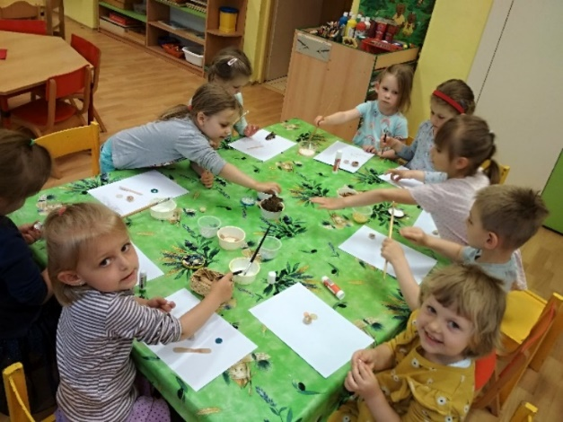

*Obrázek 1: fotoarchiv autorky – vytváření vlastní rostliny*

**Reflexe:**

Dané téma bylo pro děti zajímavé, některé aktivity pro ně byly náročnější, ale přesto to svým způsobem všichni zvládli. Nejvíce se jim líbilo ukazování a třídění obrázků rostlin a moc se jim líbila práce s různými materiály, které mohly použít k nalepení a vytvoření rostliny. Přes počáteční nepochopení, kdy děti nevěděly, jak vytvořit rostlinu se nakonec aktivita vydařila.

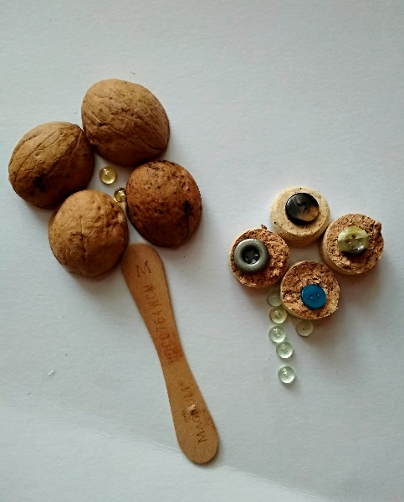

*Obrázek 2: fotoarchiv autorky – Karolínka (4 roky),*

*růže, bělásek*

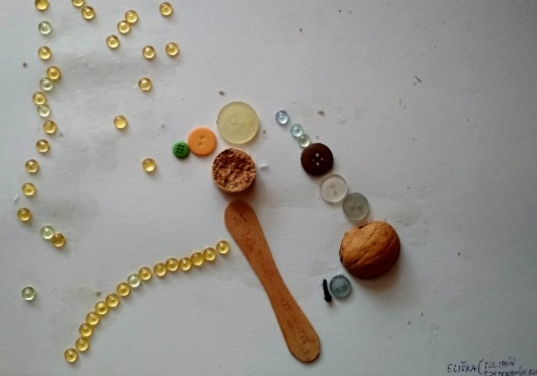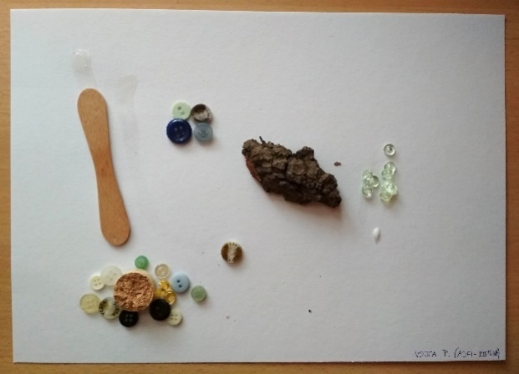

*Obrázek 3: fotoarchiv autorky – Eliška (3 roky) Obrázek 4: fotoarchiv autorky – Vojta (4 roky)*

*tulipán s jedovatými kuličkami Ajfi rostlina*

## **6.2 ÚTERÝ – Ze semínka rostlinka**

**Cíl:** Seznámit dětí s růstem rostliny a různými druhy semínek, ze kterých může vyrůst rostlina.

**Metody:** slovní (vysvětlování, rozhovor), názorně – demonstrační (předvádění a pozorování, práce s obrazem), metody praktické (vytváření dovedností, napodobování, produkční metody)

**Organizace:** skupinová i individuální

V úterý si budeme s dětmi povídat o tom, z čeho a jak rostlina roste. Rostlina může vyrůstat ze semínka, cibulky nebo sazeničky. Semena se používají k rozmnožování rostlin. Potřebují vhodné místo a vodu, aby mohly růst. Ze semínka vyrůstají kořínky a stonek, které musíme zasadit, aby z něj mohla vyrůst rostlina. Můžou být ukryta uvnitř plodu nebo v tvrdé skořápce (broskev, jablko, ořech). Některá semínka cestují ve větru nebo je přenesou ptáci v zobáku a kde semínko spadne, tam může zakořenit.

(Howie 2009)

V dlani budu mít ukryté semínko a zeptám se dětí, co si myslí, že tam mám. Semínko nechám dětem kolovat, aby si ho mohly prohlédnout a chytnout do ruky. Podívají se, jak semínko vypadá, jakou má barvu, řekneme si, co se může v semínku skrývat.

Potom ukážu dětem různé druhy semínek a povíme si, jak se jmenují. Pak jim budu ukazovat obrázky rostlin a ony budou hádat, z jakého semínka rostlina vyrostla.

*Obrázek 5: fotoarchiv autorky – Ze semínka rostlinka*

**Pohybová hra – Semínko se probouzí**

**Motivace:** Vyzkoušíme si, jak se semínko probouzí.

**Postup:** Děti stojí v kruhu, mají zavřené oči a drží se za ruce. Paní učitelka, která představuje Slunce vyšle svůj životodárný paprsek stisknutím ruky nebo pohlazením. Děti, které představují semínka posílají signál dál a postupně otevírají oči, čímž se semínko probouzí.

Po probuzení semínek zůstanou děti v kruhu a zazpíváme si společně písničku „Vstávej semínko holala“ z večerníčku Pohádky z mechu a kapradí.

Po zazpívání písničky si vyzkoušíme napodobit růst rostliny.

**Jak rostlina roste**

Děti představují semínko - *jsou ve dřepu, schoulené v klubíčku, mají zavřené oči*.

Začne svítit Slunce, semínko se probouzí – *děti otevřou oči*.

Semínku vyrostly kořínky – *děti se protahují*.

Rostlině začíná růst první list – *natahují jednu ruku, pohybují dlaní a prsty*.

Začíná růst druhý list – *přidají druhou ruku*.

Rostlina roste – *pomalu se zvedají z dřepu, pohybují rukama směrem nahoru*.

Rostlina kvete a voní – *spojí dlaně nad hlavou, usmějí se*.

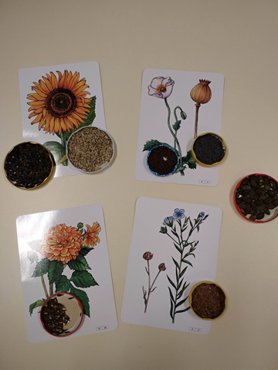

*Obrázek 6: fotoarchiv autorky – ze semínka rostlinka II.*

**Tvorba – Co se skrývá v semínku?**

**Technika:** kresba

**Pomůcky:** výkresy A4, pastelky

**Motivace:** Zkusíme si představit, co se skrývá v semínku, které jsem Vám ráno ukázala a pokusíme se to nakreslit. V semínku může být ukryto cokoliv (např. rostlina, domeček, zvířátko).

**Postup:** Dětem rozdám výkresy, na který si nakreslí tvar semínka (kruh, ovál). Do předkresleného tvaru děti nakreslí představu toho, co se v semínku ukrývá. Při této činnosti děti zapojí svou představivost a kreativitu. Po dokončení této aktivity si s dětmi společně ukážeme obrázky a každé dítě poví, co nakreslilo.

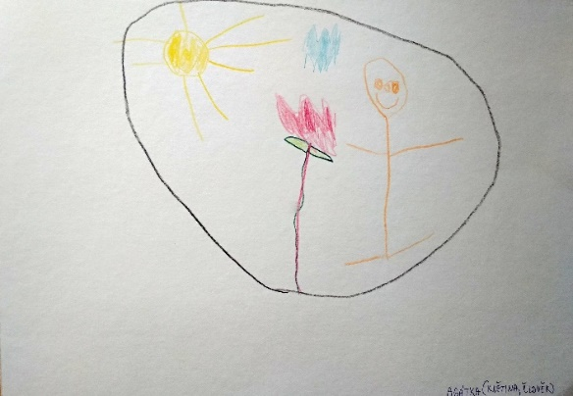

*Obrázek 7: fotoarchiv autorky – co se skrývá v semínku*

*Agátka (4 roky) – tulipán, člověk*

**Zhodnocení aktivity:**

V komunitním kruhu jsme si s dětmi povídali o tom, z čeho vyroste rostlina. V dlani jsem měla ukryté semínko a ptala jsem se dětí, jestli ví, co mám schované uvnitř dlaně. Děti odpovídaly různě, např. pejsek, hračky, kočička, oblečení, nádobí. Po chvilce jsem otevřela dlaň a ukázala jim semínko. Nechala jsem ho kolovat v kruhu, aby si děti mohly semínko prohlédnout, dotknout se ho, přivonět si k němu. Zeptala jsem se jich, jakou má semínko barvu a tvar. Děti se snažily odpovídat na otázky a zapojovaly se do hovoru. Ukázala jsem jim další druhy semínek (slunečnice, len, mák) a povídali jsme si, co potřebuje semínko k tomu, aby vyrostlo. Pak jsem dětem ukazovala obrázky rostlin a děti hádaly, ze kterého semínka rostlina vyrostla. Tato aktivita děti zajímala, některá semínka se jim podařilo uhodnout. Povídali jsme si o tom, jak rostlina roste, ukázali jsme si na obrázku, kde má rostlina květ, stonek, listy a kořeny. Další aktivitou byla pohybová hra Semínko se probouzí, pak jsme zazpívali „semínku“ písničku „Vstávej semínko holala“. Děti si vyzkoušely při motivačním cvičení Jak rostlina roste (semínko, jeden list, druhý list, květ). Po motivačním cvičení následovala výtvarná aktivita. Děti si nakreslily pomocí pastelek obrys semínka (ovál, kruh), do kterého potom kreslily podle své fantazie, co se v semínku může ukrývat. Některé děti si neuměly představit co do „semínka“ nakreslí. Reakce jedné holčičky byla: „Já to neumím, já se to teprve musím naučit.“ Snažila jsem se jim poradit a děti nakonec aktivitu zvládly.

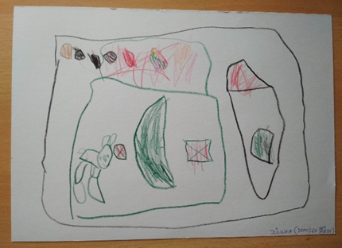

*Obrázek 8: fotoarchiv autorky – co se skrývá v semínku*

*Jůlinka (4 roky), domeček pro pejsky*

**Reflexe:**

Děti mají rády tajemství, a proto se jim nejvíce líbilo, když jsem měla semínko ukryté v dlani. Aktivita, kdy děti hádaly, která rostlina patří k určitému semínku se jim také moc líbila. Cvičení, ve kterém děti představují, jak rostlina roste zvládly dobře. Výtvarná aktivita byla pro ně nejméně zajímavá, protože používaly jen pastelky, raději malují s barvami. Přesto se obrázky dětem povedly.

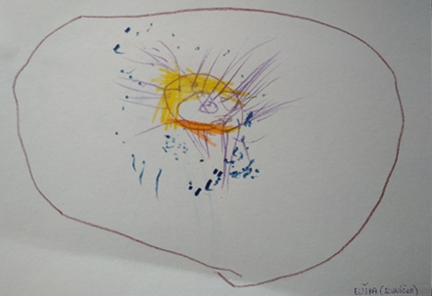

*Obrázek 9: fotoarchiv autorky - co se skrývá v semínku*

*Eliška (3 roky), sluníčko*

## **6.3 STŘEDA – Vůně rostlin**

**Cíl:** Seznámit děti s různými druhy vůní rostlin.

**Metody:** slovní (vysvětlování, rozhovor), názorně – demonstrační (předvádění a pozorování), praktické (experimentování, produkční metody)

**Organizace:** skupinová i individuální

Třetí den si budeme s dětmi povídat o vůni, o tom, která vůně je pro určitou rostlinu charakteristická, jak která voní, jaký vliv může mít vůně rostlin na člověka, na jeho pocity, nálady, že může vyvolávat určité vzpomínky. Vůně může být pronikavá, jemná, silná, sladká, ostrá. Pro někoho je určitá vůně příjemná pro jiného zase nepříjemná. Vůně nás může naladit pozitivně, můžeme s ní mít spojené pocity nebo vzpomínky z dětství a důležité události v našem životě (svatba, oslavy, pohřeb).

Během vývoje květů rostliny se mění vůně. Poupata moc nevoní, ale když květ odkvétá, tak voní silněji. Jiná je vůně před bouřkami, jiná po dešti. Vůně květin můžeme přirovnat k vůni vanilky, medu, čokolády, skořice aj. Rostliny, které rostou v přírodě mají výraznější vůni než ty, které jsou vypěstovány šlechtěním. Výraznou vůni má lípa, šeřík, rododendron, pivoňka, růže aj. Z bylinek je to levandule, meduňka, mateřídouška, rozmarýn, a u těch nevoní jen květy, ale i listy. (Žlebčík 2005)

Sedneme si s dětmi do kruhu, dám kolovat květiny (frézie, karafiát, lilie a šeřík). Děti mi zkusí říct, jestli jim květina voní, jak voní, k čemu můžou vůni přirovnat. Povím dětem, že každá rostlina má svou charakteristickou vůni, je to jeden ze znaků, kterým se odlišuje od ostatních rostlin. Některé rostliny voní, jiné ne, některé jsou bez vůně. Zeptám se jich, jestli by věděly, proč rostliny voní? Rostliny voní proto, aby nalákaly včelky a jiný hmyz k opylování, zároveň, aby se chránily proti některým škůdcům. Na sílu vůně může mít vliv i počasí, nejvíce voní rostliny na jaře, když začínají kvést. Jsou i rostliny, které kvetou jen jednou za několik let. Ty pak vydávají silnou až nesnesitelnou vůni. Určité druhy rostlin můžou mít výraznou vůni a dají se po usušení používat v kuchyni jako koření. (Lulková 2019)

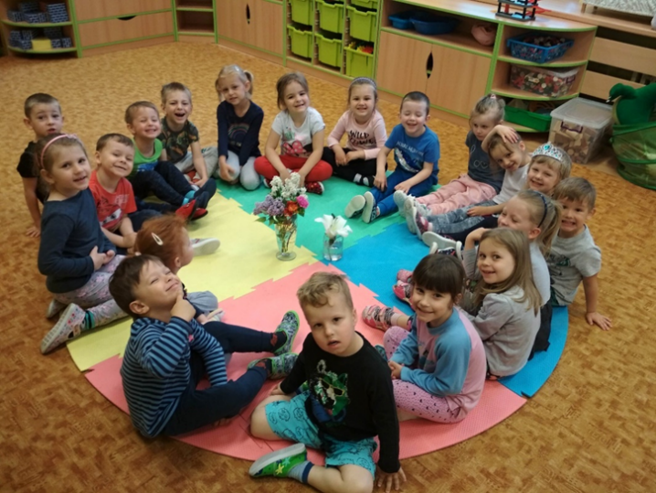

*Obrázek 10: fotoarchiv autorky – vůně rostlin*

Budu mít pro děti připravené mističky, ve kterých budou různé druhy koření. Povíme si, jak se koření jmenuje a nechám koření kolovat, aby si děti mohly přivonět a zapamatovat si danou vůni. Zavolám si k sobě jedno dítě, zavážu mu oči šátkem a dám mu do ruky misku s kořením, ke které si přivoní a bude hádat, co je to za koření.

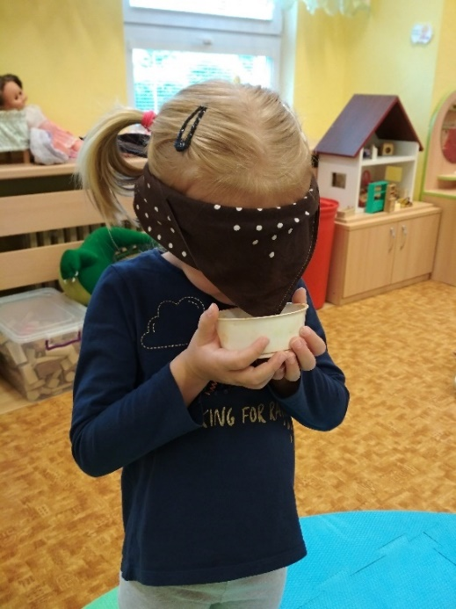

*Obrázek 11: fotoarchiv autorky – hádání koření*

**Tvorba – Jak vypadá vůně**

**Technika:** malba

**Pomůcky:** výkresy A4, temperové barvy, kelímek na vodu, štětce

**Motivace:** Zeptám se dětí, jak si představují vůni.

**Postup:** Rozdám výkresy a povím dětem, aby si zkusily představit vůni rostliny a jak by taková vůně mohla vypadat (vlnky, duha, obláček, most). Pak si ji děti vyzkouší namalovat pomocí temperových barev.

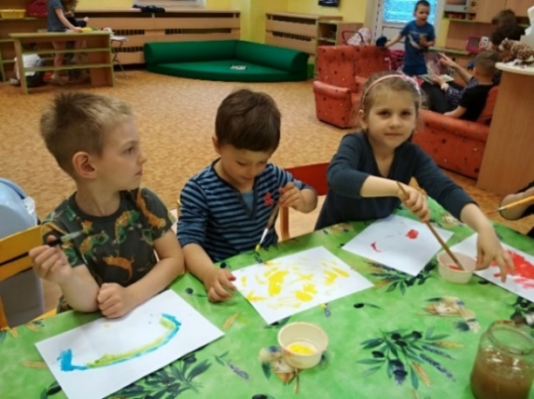 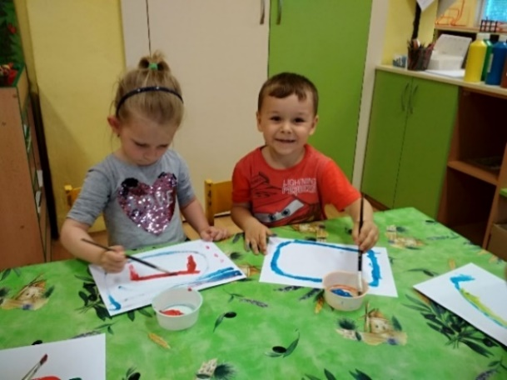

*Obrázek 12: fotoarchiv autorky – jak vypadá vůně*

**Zhodnocení aktivity:**

S dětmi jsme si v komunitním kruhu povídali o vůni rostlin. Ukázali jsme si živé květiny, které jsem jim přinesla (frézie, karafiát, lilie, šeřík). Vždy jsem dala kolovat jednu květinu, pověděli jsme si název rostliny, děti si přivoněly a řekly, jestli jim květina voní nebo ne. Každá květina jim připomínala něco jiného, např. frézie jim připomínala vůni jablíčka, karafiát bonbónky, šeřík čaj, lilie některým dětem nevoněla. Pak jsme si pověděli o tom, proč květiny voní, kdy voní nejvýrazněji, k čemu vůni můžeme přirovnat (vanilka, čokoláda, med). Další aktivitou bylo poznávání koření podle čichu (kmín, bobkový list, skořice, badyán, nové koření). Nejdříve jsem dětem poslala v kruhu v misce koření, řekli jsme si název a děti si mohly koření prozkoumat hmatem, zrakem, čichem. Vybrala jsem si starší děti, kterým jsem zavázala oči šátkem a děti podle čichu hádaly název koření (vybrala jsem jenom tři základní druhy, protože bylo těžké zapamatovat si všechny názvy - kmín, bobkový list, skořice). Hra se jim líbila, ale aktivita byla pro děti dlouhá a jejich pozornost klesala. Názvy koření uhodly dvě holčičky, což byl úspěch vzhledem k věku dětí. Po těchto aktivitách jsme šli malovat. Děti pomocí temperových barev malovaly Jak vypadá vůně. Aktivita se jim líbila, protože rády malují barvami.

**Reflexe:**

Dětem se líbilo, když si mohly přivonět k živým květinám, vymýšlely krásné přirovnání, jak jim květiny voní. Aktivita s kořením pro ně byla zajímavá, protože měly zavázané oči a používaly hlavně čich, ale protože dětí bylo hodně, byla aktivita zdlouhavá. Menší děti čekaly, než starší děti uhodnou názvy koření a začaly se nudit a tím jejich pozornost klesala. Jeden chlapeček nejdříve souhlasil se zavázáním očí, ale pak si to rozmyslel, protože se bál. Výtvarná aktivita děti moc bavila, rády pracují s barvami, celkem bez problémů pochopily zadání a namalovaly moc hezké obrázky.

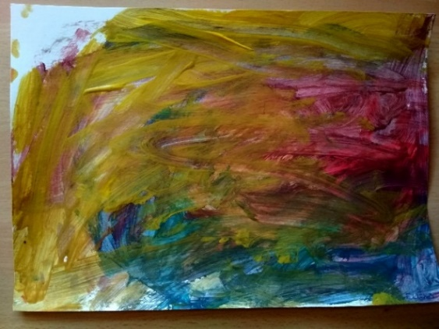 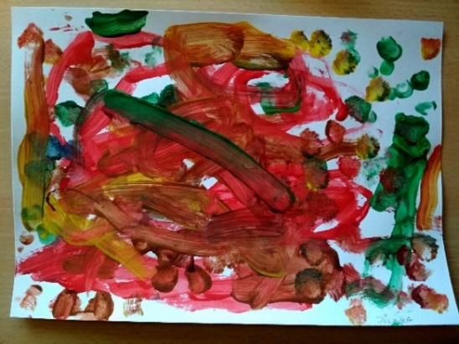

*Obrázek 13: fotoarchiv autorky Obrázek 14: fotoarchiv autorky*

*Eliška (3 roky), vůně Jůlinka (4 roky), vůně*

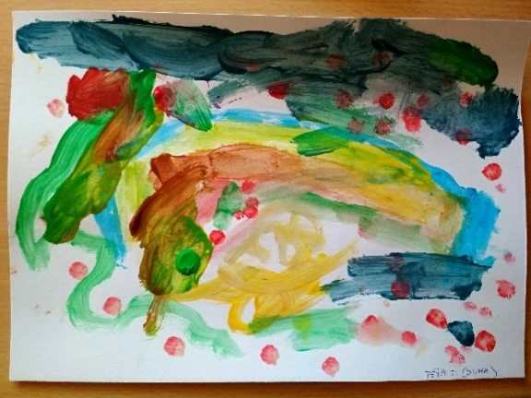 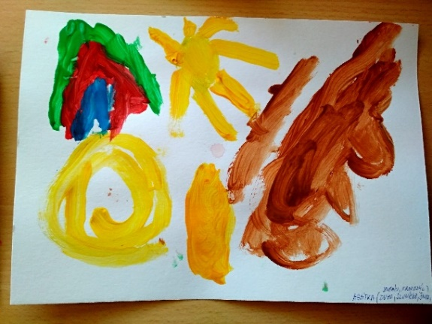

*Obrázek 15: fotoarchiv autorky Obrázek 16: fotoarchiv autorky*

*Péťa (4 roky), duha Agátka (4 roky), duha, sluníčko, šnek*

## **6.4 ČTVRTEK – Využití rostliny**

**Cíl:** Seznámit děti s tím, jak můžeme využít rostliny.

**Metody:** slovní (vysvětlování, rozhovor), názorně – demonstrační (předvádění a pozorování), praktické (experimentování, produkční metody)

**Organizace:** skupinová i individuální

Ve čtvrtek si v komunitním kruhu budeme s dětmi povídat o tom, co z rostlin můžeme vyrobit a jak je můžeme využít. Můžeme z nich uvařit čaj, vyrobit léčivé masti, bylinné kapky, obklady, voňavé pytlíčky. Když rostliny usušíme, můžeme z nich vytvořit sušené kytice, vazby, věnečky, také je využíváme v kuchyni (bylinky, obilí, semínka, koření…). Rostliny můžeme přidávat do kosmetiky (šampóny, vlasové vody, zubní pasty, éterické olejíčky…).

Přinesu dětem ukázat různé výrobky, kde jsou použité rostliny (kytice sušených květin, klas obilí, éterický olej, bylinkový čaj, mast, koření apod). K danému tématu se s dětmi naučíme básničku o pampelišce.

**Pampeliška**

Pampeliško zlatovlasá,

to ti povím, to je krása.

Když tvé sestry bez svíček,

rozzáří náš trávníček.

**Pohybová hra – Hra na motýly**

**Motivace:** Včelky a motýlci létají na květiny, aby je mohli opylovat a my si můžeme zkusit, jak takoví motýlci na kytičky létají.

**Pomůcky:** pěnové květiny, triangl

**Postup:** Učitelka položí na zem pěnové kytičky. Děti (motýlci) létají a na signál (triangl) si každý motýl „sedne“ na jednu kytičku. Učitelka odebírá postupně květiny (v každém kole jednu květinu). Dítě, na které květina nezbude, vypadává ze hry.

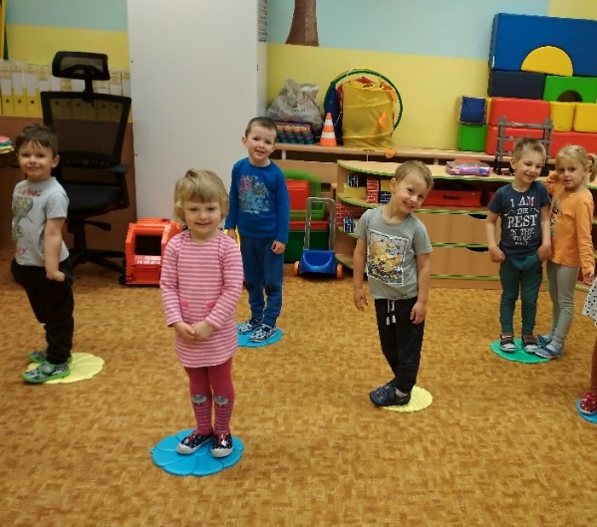

*Obrázek 17: fotoarchiv autorky – pohybová hra Na motýly*

**Tvorba konvičky s čajem**

**Technika:** otisk barvy pomocí houbičky

**Pomůcky:** výkresy, temperové barvy, houbičky, kelímky na barvu, šablony konvičky

**Motivace:** Zkusíme si vytvořit konvičku, ve které budeme mít každý vlastní bylinkový čaj.

**Postup:** Dětem rozdám šablony konviček. Pomocí temperových barev a houbičky děti nanášejí barvy dovnitř vystřižené šablony konvice. Vybírají barvy podle své fantazie (fialová znázorňuje fialkový čaj, zelená-meduňkový čaj, žlutá-pampeliškový čaj, červená-šípkový čaj, míchané-bylinkový čaj) a vytváří si svůj „bylinkový čaj“.

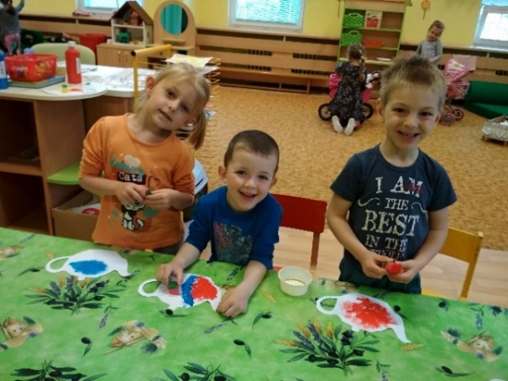 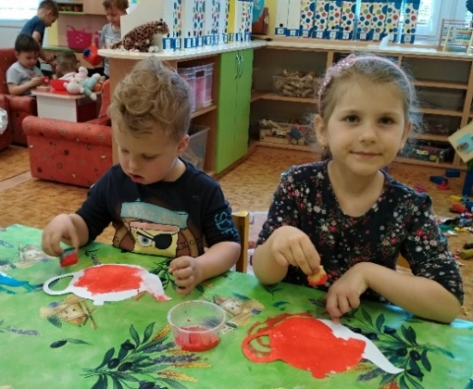

*Obrázek 18: fotoarchiv autorky – tvorba konvičky s čajem*

**Zhodnocení aktivity:**

Ve čtvrtek jsme si v kruhu povídali o využití rostlin. Přinesla jsem dětem některé výrobky zhotovené z rostlin, např. šampón, mýdlo, vonný pytlíček, čaj, éterický olej. Ukazovala jsem dětem výrobky, řekli jsme si, jak se jmenují, na co se používají. Děti zaujalo prohlížení a to, že si mohou ke každému výrobku přivonět. Naučili jsme se básničku o pampelišce. Další aktivitou byla pohybová hra Na motýly. Na zem jsem položila pěnové květiny, děti představovaly motýly a létaly mezi květinami. Když zazněl zvuk trianglu, musely se postavit na kytičku. Původní pravidla hry byla, že se mají květiny postupně odebírat. Pravidla jsem upravila s přihlédnutím na věk dětí. Při první hře jsem květiny neubírala, aby dětem nebylo líto, že musí skončit hru. Při druhé hře jsem květiny ubírala, ale s tím, že děti musely spolupracovat. Když na ně nevyšla volná květina, musely jít na květinu ke kamarádovi. Tím jsem u dětí nepodporovala soutěživost, ale chtěla jsem jim ukázat, že si mají vzájemně pomáhat, spolupracovat a umět se podělit. Následovala výtvarná aktivita, ve které jsem měla pro děti připravenou šablonu konvičky. Děti pomocí houbičky a barev vytvářely svůj „bylinkový čaj“. Aktivita je velmi bavila, byla jednoduchá, děti používaly veselé barvy a užívaly si tvoření. Vytvořily různé barevné kombinace čajů. Zaujala mě práce jedné holčičky (4 – leté), která vytvořila čaj s kostkami ledu.

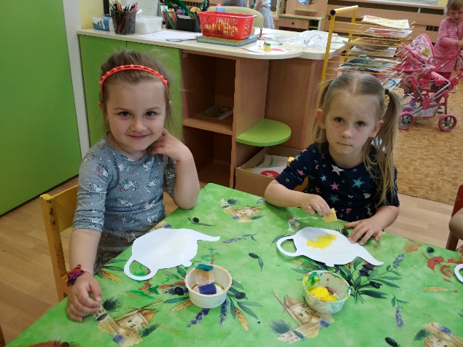

*Obrázek 19: fotoarchiv autorky – tvorba konvičky s čajem*

**Reflexe:**

Dětem se líbilo, že mohly přivonět k bylinným výrobkům, naučily se básničku o pampelišce, v pohybové hře se učily spolupracovat a pomáhat si. Moc se jim líbil zvuk trianglu, chtěly si hru na triangl vyzkoušet, a tak jsem jim to umožnila. Výtvarná aktivita se povedla, výrobky dětí se mi moc líbily, byly barevné, veselé. Každé dítě vytvořilo originál (šípkový čaj, čaj s kostkami ledu apod.).

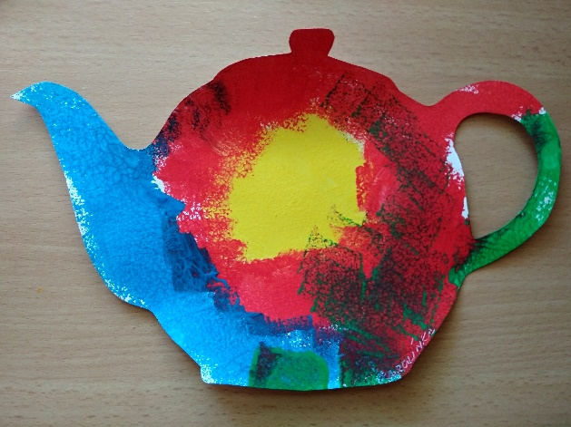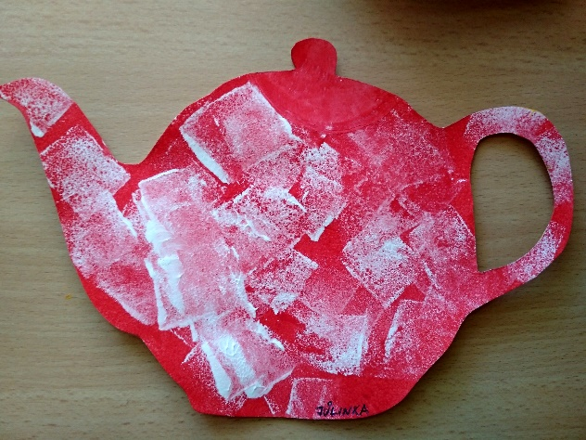

*Obrázek 20: fotoarchiv autorky Obrázek 21: fotoarchiv autorky*

*Karolínka (4 roky), bylinkový čaj Jůlinka (4 roky), čaj s ledem*

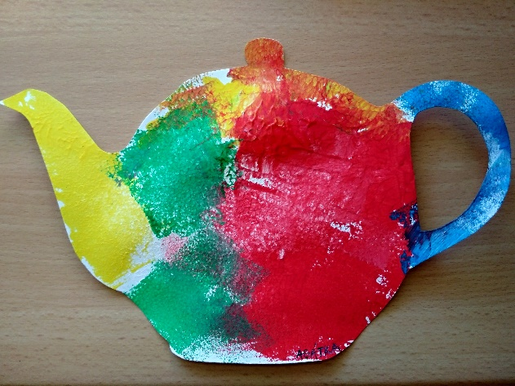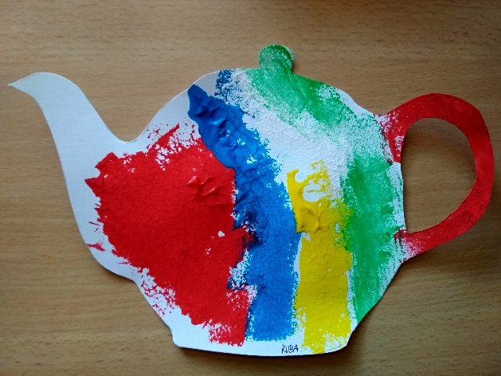

*Obrázek 22:fotoarchiv autorky Obrázek 23: fotoarchiv autorky*

*Agátka (4 roky), bylinkový čaj Kuba (4 roky), bylinkový čaj*

## **6.5 PÁTEK – Strom a jeho význam**

**Cíl:** Seznámit děti s významem stromu a jeho využitím.

**Metody:** slovní (vysvětlování, rozhovor), názorně – demonstrační (práce s obrazem), praktické (produkční metody)

**Organizace:** skupinové i individuální

V posledním setkání se budeme bavit o tom, že k rostlinám můžeme zařadit i stromy. V komunitním kruhu dětem ukážu obrázky rostliny a stromu a budeme společně určovat, jaké rozdíly jsou mezi nimi. Pak si budeme povídat o významu stromů, proč jsou pro nás důležité, jaké druhy máme, jaké mají plody, vysvětlíme si rozdíl mezi jehličnatými a listnatými stromy. Ukážeme si, že stromy mohou mít rozdílné tvary listů. Zkusíme s dětmi společně zjistit na co všechno se dá strom využít, co se z něj dá vyrobit (nábytek, papír) a zeptám se dětí, jestli ve třídě máme něco ze stromu (dřeva). Povíme si, že bez stromů by nebyl možný život na Zemi. Strom může sloužit i jako domov pro různé brouky, ptáky aj. Díky stromům máme ovoce (jablka, třešně, hrušky), které mohou jíst i srnky, ptáci, hmyz. Stromy jsou důležité nejen v přírodě, ale i ve městech, kde v létě ochlazují a zvlhčují prostředí kolem sebe, pohlcují sluneční záření a nabízí stín. Zelená barva stromů v nás navozuje pocit bezpečí, harmonie, klidu.

**Pohybová hra Na ptáčky**

**Pomůcky:** kužely, obruč, bubínek

**Postup:** Rozmístím po třídě kužely, které budou znázorňovat stromy. Doprostřed mezi stromy položím obruč, která znázorňuje hnízdo. Děti létají mezi kužely jako ptáčci a snaží se, aby kužely neshodily. Na bouchnutí do bubínku, který drží učitelka se děti (ptáčci) musí honem vrátit do hnízda (do obruče).

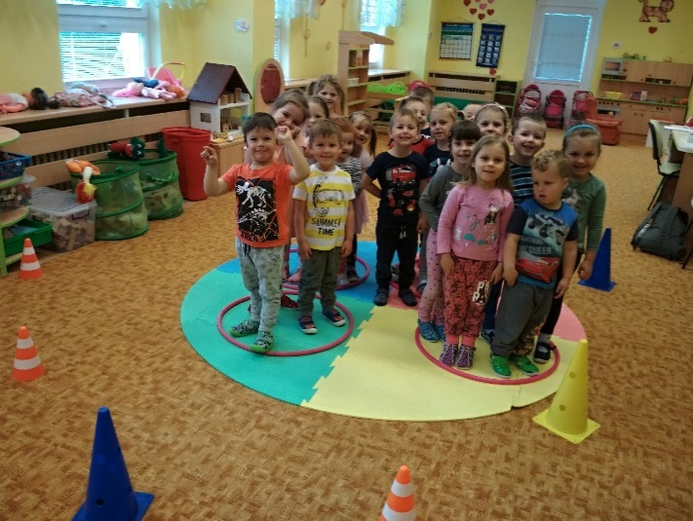

*Obrázek 24: fotoarchiv autorky,*

*pohybová hra Na ptáčky*

**Společná práce strom**

**Technika:** malba, koláž

**Pomůcky:** arch papíru, temperové barvy, noviny, štětce, lepidlo

**Technika:** malba, koláž

Děti budou mít na velkém archu předkreslený a vybarvený kmen stromu. Na strom budou pomocí temperových barev dokreslovat květy. Z novin si vytrhají kousky papíru, které budou představovat listy stromu a budou je nalepovat na předkreslený strom. Děti budou pracovat ve skupině.

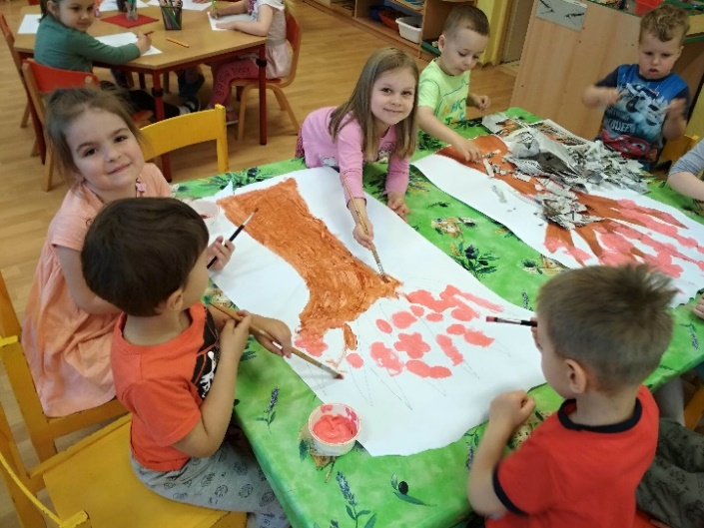

*Obrázek 25: fotoarchiv autorky – společná práce strom*

**Zhodnocení aktivity:**

V pátečním ranním kruhu jsme si povídali o stromech (které patří do skupiny rostlin) a jejich významu. Zeptala jsem se dětí, jestli vědí, proč jsou stromy důležité, jaký je rozdíl mezi stromem a rostlinou, jaké máme druhy stromů, jaké mají stromy plody a co se z nich může vyrábět. Děti na některé otázky znaly odpověď, některé jsme si řekli společně. Snažily se dávat pozor, ale tím, že byl celý týden poměrně náročný, jejich pozornost byla menší. Dala jsem dětem úkol, aby se podívaly po herně a zkusily najít něco, co je vyrobené ze dřeva. S úkolem neměly problém, věcí našly hodně. V pohybové hře si děti zahrály na ptáčky, kteří létali kolem stromů (kužely) a na bouchnutí do bubínku museli letět do hnízda (obruče). Pak následovala výtvarná aktivita, kdy jsem si vybrala dvě skupinky starších dětí. Jedna skupina měla připravený předkreslený strom s vybarveným kmenem. Děti musely do koruny stromů pomocí temperových barev domalovat květy a z novin vytrhat listy, které lepily na větve stromu. Druhá skupina měla připravený předkreslený obrys stromu, děti musely vybarvit kmen a domalovat květy. Ukázala jsem jim, jak květy namalovat, ale pro některé děti to bylo náročné a malovaly jenom kolečka. Po dokončení výtvarné aktivity jsme šli s dětmi na zahradu, kde si spontánně vymyslely hru, že budou sázet semínka. Měla jsem velkou radost, protože jsem viděla příklad toho, jak děti uvedly do praxe to, o čem jsme se bavili celý týden.

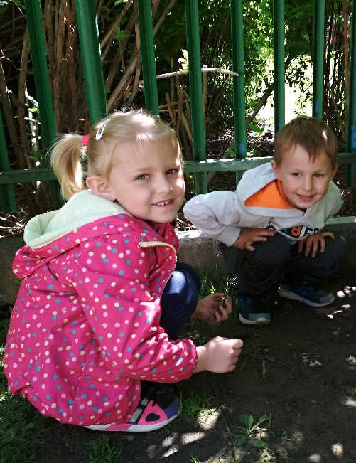

*Obrázek 26: fotoarchiv autorky – pobyt venku, „Sázení semínka“*

**Reflexe:**

Děti si při hledání věcí ze dřeva dokázaly poradit, byly moc šikovné a rychlé. Při hře na ptáčky se jim líbil zvuk bubínku a chtěly si opět vyzkoušet, jak se na bubínek hraje. Výtvarná činnost děti velmi nadchla, líbil se jim velký arch papíru a barvy. Některé děti se nesoustředily na malování květin, ale chtěly si malovat po svém. Jiné děti malovaly květiny, ale práce s barvou se jim tak líbila, že květy rozetřely a větve vybarvily na růžovo. S výslednou prací byly děti moc spokojené. Tuto aktivitu si opravdu užívaly.

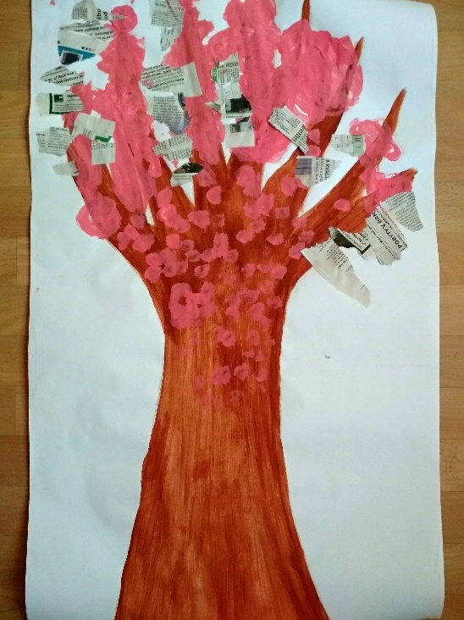 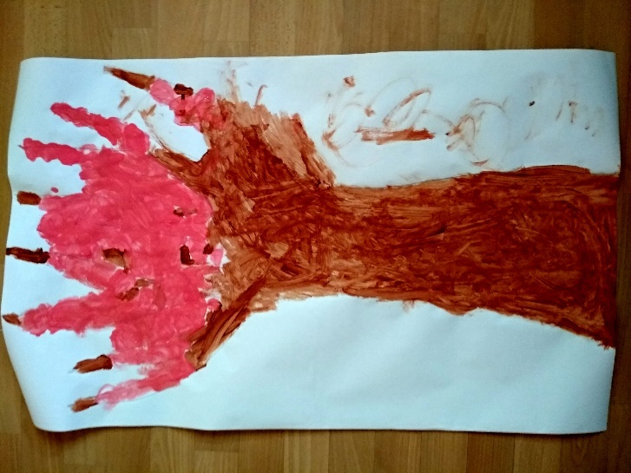

*Obrázek 27: fotoarchiv autorky – strom Obrázek 28: fotoarchiv autorky - strom*

*(skupina 1) (skupina 2)*

# 

# **ZÁVĚR**

Výtvarný projekt jsem realizovala v mateřské škole Okružní s dětmi ve věku 3 – 4 let. Projekt jsem uskutečnila během jednoho týdne. Každý den jsme probrali část týdenního tématu a k danému tématu jsme poté měli výtvarnou činnost. Dětem se týdenní projekt líbil, některé aktivity byly vzhledem k věku dětí náročnější, ale děti je s mou pomocí zvládly. Děti byly velmi šikovné, snažily se odpovídat na otázky, reagovat na dané téma, zapojovat se do diskuze. Výtvarné práce se jim moc povedly, používaly širokou škálu barev, obrázky působí radostně, vesele a barevně. Díky výtvarného projektu jsem měla možnost sledovat, jak se některé děti projevují, jaké volily barvy, jak dokázaly využít svou fantazii, jak si s daným úkolem nakonec poradily.

V teoretické části projektu jsem se věnovala výtvarné výchově, výtvarným činnostem, rozdílu mezi výtvarnou výchovou a výtvarnými činnostmi, prostředkům realizace výtvarné výchovy. Druhá kapitola je zaměřena na předškolní věk a charakteristiku výtvarného projevu. Ve třetí kapitole se zabývám projektovou metodou. Čtvrtá kapitola je zaměřená na výtvarný projekt, cíle a dobu trvání. Pátá kapitola se zabývá charakteristikou mateřské školy, ve které jsem projekt realizovala. Šestá kapitola popisuje jednotlivá setkání s dětmi.

# **REFERENČNÍ SEZNAM**

EXLER, Petr. *Využití projektové metody ve výtvarné výchově s artefiletickými postupy*. Olomouc: Univerzita Palackého, 2015. ISBN 978 – 80 – 244 – 4620 – 2.

HAZUKOVÁ, Helena. *Výtvarné činnosti v předškolním vzdělávání.* Praha: Nakladatelství Dr. Josef Raabe, s. r. o., 2011. ISBN 978-80-87553-30-5.

HOWIE, Rhonda. Rostliny. Plzeň: Nakladatelství Fraus, 2009. ISBN 978 – 80 – 7238 – 843 -1.

KREJČÍŘOVÁ, Dana a LANGMEIER, Josef. *Vývojová psychologie.* 2. vyd. Praha: Grada Publising,a.s., 2006. ISBN 80 – 247- 1284 – 9.

NEDVĚDOVÁ, Zdeňka a ZATLOUKALOVÁ**,** Iva. *Výtvarná tvorba.* Olomouc: Rubico, 2000. ISBN 80 – 85 – 839 – 46 – 6.

STEHLÍKOVÁ BABYRÁDOVÁ, Hana. *Výtvarný projev dítěte předškolního věku v jednadvacátém století.* Olomouc: Univerzita Palackého, 2014. ISBN 978 – 80 – 244 – 3818 – 4.

ŠOBÁŇOVÁ, Petra. *Kapitoly z didaktiky výtvarné výchovy*. Olomouc: Univerzita Palackého, 2006. ISBN 80 – 244 – 1469 – 4.

VÁGNEROVÁ**,** Marie. *Vývojová psychologie: Dětství a dospívání.* 2. vyd. Praha: Karolinum, 2012. ISBN 978 - 80 - 246 – 2153 – 1.

Elektronické zdroje:

LULKOVÁ, Kateřina. Proč některé květiny vydávají výraznou a intenzivní vůni. In: *Sazenicka.cz* [online]. 30.6.2019 [2.6.2021]. Dostupné z: https://sazenicka.cz/proc-voni-kvetiny/

ŽLEBČÍK, Jiří. Květiny a jejich vůně. In: *Temata.rozhlas.cz* [online]. 25.4.2005 [cit. 2.6.2021]. Dostupné z: https://temata.rozhlas.cz/kvetiny-a-jejich-vune-7865920

# **SEZNAM OBRAZOVÉ DOKUMENTACE**

*Obrázek 1: fotoarchiv autorky – vytváření vlastní rostliny*

*Obrázek 2: fotoarchiv autorky – Karolínka (4 roky), růže, bělásek*

*Obrázek 3: fotoarchiv autorky – Eliška (3 roky)*, *tulipán s jedovatými kuličkami*

*Obrázek 4: fotoarchiv autorky – Vojta (4 roky), Ajfi rostlina*

*Obrázek 5: fotoarchiv autorky – co se skrývá v semínku*

*Obrázek 6: fotoarchiv autorky – co se skrývá v semínku II.*

*Obrázek 7: fotoarchiv autorky – co se skrývá v semínku, Agátka (4 roky) – tulipán, člověk*

*Obrázek 8: fotoarchiv autorky – co se skrývá v semínku, Jůlinka (4 roky) - domeček pro pejsky*

*Obrázek 9: fotoarchiv autorky - co se skrývá v semínku - Eliška (3 roky) – sluníčko*

*Obrázek 10: fotoarchiv autorky – vůně rostlin*

*Obrázek 11: fotoarchiv autorky – hádání koření*

*Obrázek 12: fotoarchiv autorky – jak vypadá vůně*

*Obrázek 13: fotoarchiv autorky - Eliška (3 roky), vůně*

*Obrázek 14: fotoarchiv autorky - Jůlinka (4 roky), vůně*

*Obrázek 15: fotoarchiv autorky - Péťa (4 roky), duha*

*Obrázek 16: fotoarchiv autorky - Agátka (4 roky), duha, sluníčko, šnek*

*Obrázek 17: fotoarchiv autorky – pohybová hra Na motýly*

*Obrázek 18: fotoarchiv autorky – tvorba konvičky s čajem*

*Obrázek 19: fotoarchiv autorky – tvorba konvičky s čajem*

*Obrázek 20: fotoarchiv autorky - Karolínka (4 roky), bylinkový čaj*

*Obrázek 21: fotoarchiv autorky - Jůlinka (4 roky), čaj s ledem*

*Obrázek 22: fotoarchiv autorky - Agátka (4 roky), bylinkový čaj*

*Obrázek 23: fotoarchiv autorky - Kuba (4 roky), bylinkový čaj*

*Obrázek 24: fotoarchiv autorky - pohybová hra Na ptáčky*

*Obrázek 25: fotoarchiv autorky – společná práce strom*

*Obrázek 26: fotoarchiv autorky – pobyt venku, „Sázení semínka“*

*Obrázek 27: fotoarchiv autorky – strom (skupina 1)*

*Obrázek 28: fotoarchiv autorky – strom (skupina 2)*

**ANOTACE**

|  |  |
| --- | --- |
| **Jméno a příjmení:** | Hana Tomiczková |
| **Katedra:** | Katedra výtvarné výchovy |
| **Vedoucí práce:** | Mgr. Monika Dokoupilová |
| **Rok obhajoby:** | 2021 |
|  |  |
| **Název práce:** | Výtvarný projekt v MŠ |
| **Název v angličtině:** | Art project in kindergarten |
| **Anotace práce:** | Bakalářská práce se zaměřuje na výtvarnou výchovu, výtvarný projev v předškolním věku a výtvarný projekt na téma rostlin, jejich význam a využití. V praktické části každý den probereme s dětmi určitou část tématu a pak bude následovat výtvarná činnost. |
| **Klíčová slova:** | výtvarná tvorba, kresba, malba, grafika, předškolní věk, mateřská škola, rostliny |
| **Anotace v angličtině:** | The bachelor thesis focuses on art education ,creative expression in preschool children and art project on the topic of plants, their significance and use. In the practical part each day we will discuss a certain part of the topic with the children and then an art activity will follow. |
| **Klíčová slova v angličtině:** | art education, drawing, painting, graphics, preschool age, kindergarten, plants |
| **Přílohy vázané v práci:** | CD ROM |
| **Rozsah práce:** | 40 s. |
| **Jazyk práce:** | Český jazyk |